श्री प्रहरी प्रधान कार्यालय
प्रेस विज्ञप्ती
मिति २०७३/०९/२५
गते ।
केन्द्रीय अनुसन्धान ब्यूरो, महाराजगंज, काठमाडौं
“दण्डहिनता विरुद्ध CIB को अभियान”
लागुऔषध मुद्दाका फरार प्रतिबादी पक्राउ

बादी नेपाल सरकार प्रतिबादी गज बहादुर गुरुङ्ग भएको लागुऔषध मुद्दामा पुनरावेदन अदालत पाटनको मिति २०५८ साल फाल्गुन २१ गतेको फैसलाले जिल्ला लमजुङ्ग ढोडेनी गा.बि.स. वडा नं. २ बस्ने गज बहादुर गुरुङ्गलाई १५ बर्ष कैद र रु. ५,००,०००/- (पाँच लाख रुपैया) जरीवानाको सजाय हुने ठहर भएकोमा उक्त सजाय वेरुजु रही हालसम्म फरार निजलाई यस ब्यूरोको टोलिले मिति २०७३/०९/२४ गते ढोडेनी, लमजुङ्गबाट पक्राउ गरी मिति २०७३।०९।२५ गते फैसला कार्यान्वयनको लागि काठमाडौं जिल्ला अदालतमा पेश गरेकोमा निजलाई अदालतको आदेशले कैद भुक्तानको लागि केन्द्रिय कारागार कार्यालय सुन्धारामा पठाईएको छ ।

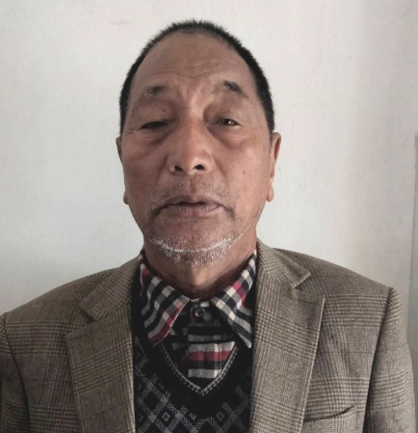
पक्राउ प्रतिबादी:-
नाम:- गज बहादुर गुरुङ्ग
उमेर:- ७१ बर्ष
ठेगाना:- जिल्ला लमजुङ्ग ढोडेनी गा.बि.स. वडा नं. २
पक्राउ मिति:- २०७३/०९/२४ गते ।
पक्राउ स्थान:- ढोडेनी, लमजुङ्ग
कैद:- १५ बर्ष
जरीवाना:- रु. ५,००,०००/-

